Analisis Pemahaman Konseptual Mahasiswa pada Materi Logika Ditinjau dari Hasil Assessment Diagnostic
Zahra Nugraheni^{1*}, Sofwan Hadi²
^{1,2}Program Studi Tadris Matematika, Institut Agama Islam Negeri Ponorogo,
*Penulis Korespondensi. Jalan Pramuka, Ponorogo 63471, Indonesia
Email : nugraheni@iainponorogo.ac.id ^{1*)}
sofwan@iainponorogo.ac.id ²⁾

Kata Kunci | ABSTRAK
Pemahaman Konseptual Matematis, Kecakapan Matematis, Logika | Kecakapan matematis merupakan salah satu acuan dalam kesuksesan belajar matematika. Salah satu komponen kecakapan matematis adalah Pemahaman Konseptual Matematis, dengan 6 indikator pemahaman konsep. Penelitian ini merupakan penelitian deskriptif kuantitatif dan kemudian dilanjutkan dengan analisis jawaban mahasiswa. Subjek penelitian sebanyak 44 mahasiswa Pendidikan Matematika angkatan pertama IAIN Ponorogo Tahun Akademik 2022-2023. Penelitian ini berfokus untuk menganalisis pemahaman konseptual mahasiswa pada materi logika ditinjau dari hasil assessment diagnostic terkait asal jurusan pada jenjang pendidikan sebelumnya. Data diperoleh dari nilai dan jawaban mahasiswa pada soal Pemahaman Konseptual materi Logika. Berdasarkan hasil analisis, pemahaman konseptual mahasiswa Tadris Matematika IAIN Ponorogo pada materi logika masih tergolong rendah. Hal ini ditunjukkan dengan rerata persentase pada masing-masing asal jurusan masih berada di bawah 70%. Adapun rincian rerata persentase pemahaman konseptual mahasiswa dari asal jurusan IPA sebesar 52,3%, mahasiswa dari asal jurusan IPS 43,3%, serta mahasiswa dari asal jurusan Agama dan kejuruan masing-masing 33,3%. Dari hasil analisis jawaban mahasiswa, pada masing-masing indikator pemahaman konseptual matematis, kesalahan yang paling banyak dilakukan mahasiswa adalah pada indikator keenam yaitu mengembangkan syarat perlu atau cukup dari suatu konsep, yakni hanya 2 dari seluruh mahasiswa mampu menjawab benar.
Mathematical Conceptual Understanding, Mathematical Proficiency, Logic | Mathematical proficiency is one of the treatises to indicate the success of learning mathematics. One component of mathematical proficiency is Mathematical Conceptual Understanding, with 6 indicators of it. This is descriptive quantitative research and continued with answer analysis of 44 Mathematics Education students of the first batch at IAIN Ponorogo in the Academic Year 2022-2023. This study focuses on analyzing descriptively students' conceptual understanding of logic in term diagnostic assessment results i.e. students’ majors at the previous education level. Data were obtained from the students’ scores and answers to Logic material. Based on the results, known that the conceptual understanding of students is still relatively low as it is below 70%. For details, the average student’s conceptual understanding percentage from science majors is 52.3%, social sciences majors are 43.3%, and religion and vocational majors are 33.3%. The common mistakes that students made were in the sixth indicator, i.e. developing necessary or sufficient terms of a concept which only 2 of all students answered correctly.  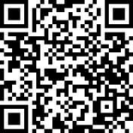

PENDAHULUAN
Matematika merupakan ilmu dasar yang juga disebut sebagai mother of science. Hal ini dikarenakan matematika mempunyai peran penting dan berkaitan erat dengan berbagai disiplin ilmu. Matematika juga menjadi dasar perkembangan teknologi serta mampu meningkatkan daya nalar manusia. Oleh sebab itu, matematika selalu diajarkan di setiap jenjang pendidikan mulai dari jenjang sekolah dasar sampai jenjang universitas.
Dibandingkan dengan disiplin ilmu lain matematika mempunyai karakteristik yang berbeda. Ditinjau dari objek yang dipelajari, matematika mempelajari objek langsung dan tak langsung. Objek langsung berkenaan dengan isi materi matematika itu sendiri, dan objek tak langsung berkenaan dengan proses mental yang terjadi dalam kegiatan berpikir, meliputi: kemampuan dalam pemecahan masalah, berpikir logis, kritis, sistematis, dan kreatif. Secara keseluruhan matematika mempunyai tahapan dalam pembelajaran-nya (Ababil & Septianawati, 2021). Secara hierarki, pembelajaran matematika di jenjang yang lebih tinggi bersifat lebih formal dan abstrak bila dibandingkan dengan pembelajaran matematika pada jenjang yang lebih rendah (Ernest et al., 2016). Oleh sebab itu, dalam mempelajari matematika di jenjang Perguruan Tinggi diperlukan kecakapan matematis yang tinggi pula.
Kecakapan matematis merupakan suatu acuan dalam meraih kesuksesan pembelajaran matematika. Selanjutnya, kecakapan matematis terdiri dari (1) pemahaman konseptual, (2) kelancaran prosedural, (3) kompetensi strategis, (4) penalaran adaptif, dan (5) disposisi produktif (Barham, 2020; Corrêa & Haslam, 2020; Irawan, 2018; Sudiarta & Widana, 2019).
Pemahaman konseptual matematis meliputi pemahaman konsep, operasi, dan relasi matematika (Irawan, 2018; Nugraheni et al., 2018b, 2018a; Wahyuni & Kharimah, 2017). Lebih lanjut, pemahaman konseptual merupakan suatu kecakapan yang terkait dengan kemampuan pengkonsepan matematis, yang meliputi operasi matematis, representasi matematis, dan relasi matematis yaitu mengaitkan antar konsep, dan pengembangan suatu konsep (Corrêa & Haslam, 2020; Kholid et al., 2021; Nugraheni et al., 2018b). Indikator pemahaman konseptual matematis meliputi: (1) melakukan operasi matematika berkaitan dengan suatu konsep tertentu, (2) mengklasifikasikan suatu objek berdasarkan terpenuhi atau tidaknya persyaratan dari suatu konsep, (3) memberikan contoh atau non contoh dari suatu konsep, (4) merepresentasikan suatu konsep dalam cara yang berbeda, (5) meghubungkan konsep yang berkaitan, (6) mengembangkan syarat perlu atau cukup dari suatu konsep (Corrêa & Haslam, 2020; Kholid et al., 2021; Nugraheni et al., 2018b).
Sumber lain menjelaskan, pemahaman konseptual matematis merupakan kemampuan dasar matematis, karena kemampuan ini mutlak harus dimiliki mahasiswa untuk bisa menyelesaiakan permasalah matematika. Adapun indikator pemahaman konsep yang berkaitan dengan pengertian ini yaitu: (1) berpikir secara prosedural/algoritmik, dan (2) mengaitkan suatu konsep dengan konsep lain (Wahyuni & Kharimah, 2017).
Kesulitan mahasiswa dalam mem-pelajari matematika di perguruan tinggi disebabkan oleh pemahaman konsep yang lemah (Karim & Nurrahmah, 2018; Lubis et al., 2021; Musyadad, 2021). Padahal, konsep matematika di perguruan tinggi lebih kompleks dan rumit. Kompleks karena saling berkaitan dengan konsep yang lain. Rumit karena menggunakan banyak simbol dan makna (Hanifah & Abadi, 2018). Lebih lanjut, untuk memahami konsep mate-matika, seseorang harus mampu: (1) memahami makna simbol pada konsep tersebut, (2) menguasi konsep sebelumnya, (3) mengaitkan konsep tersebut dengan konsep yang sedang dipelajari (Hanifah & Abadi, 2018).
Berdasarkan hasil penelitian Gusmania & Agustyaningrum yang menganalisis pemahaman konsep matematis pada mata kuliah trigonometri, menyatakan bahwa pemahaman konsep mahasiswa masih terbilang rendah (Gusmania & Agustyaningrum, 2020). Penelitian Gusmania dan Agustyaningrum (2020) tersebut mengkaji 4 indikator pemahaman konsep, meliputi: menyatakan ulang suatu konsep, (2) penyajian konsep ke dalam bentuk yang representatif matematis, (3) memilih dan menggunakan prosedur/ operasi tertentu, (4) mengaplikasikan konsep/algoritma dalam pemecahan masalah. Persentase paling rendah terdapat pada indikator kedua sebesar 40,09%. Dengan demikian dapat dikatakan bahwa pemahaman konseptual matematis pada mahasiswa dinilai masih rendah. Hasil penelitian Gusmania dan Ayustyaningrum (2020) ini juga sejalan dengan hasil penelitian sebelumnya, diantaranya: Hayati & Asmara, 2021; Hoiriyah, 2019; Karim & Nurrahmah, 2018; Rismawati & Hutagaol, 2018; Wahyuni & Kharimah, 2017.
Materi logika merupakan salah satu materi yang dipelajari dalam Mata Kuliah Pengantar Dasar Matematika. Pada dasarnya, logika adalah ilmu yang mempelajari asas-asas penalaran yang benar (Karso, 2014). Lebih lanjut, logika sebagai istilah merupakan suatu teknik, strategi, metode, atau pendekatan yang bergubungan dengan ketepatan dalam bernalar. Logika membekali mahasiswa dengan alur berpikir yang logis, sistematis, dan taat asas. Adapun logika juga menjadi dasar alur berpikir dalam melakukan pembuktian. Oleh sebab itu, logika sangat penting untuk dikuasai mahasiswa, karena materi yang dipelajari dalam logika akan menjadi landasan untuk berpikir secara benar (Romadiastri, 2016). Dalam mempelajari konsep logika, mahasiswa dituntut untuk selalu memiliki kesiapan belajar yang baik di samping membutuhkan daya nalar yang tinggi (Anugrahana, 2020). Hal ini menyebabkan logika, dipandang oleh sebagian besar mahasiswa sebagai konsep yang cukup sulit.
Tadris Matematika merupakan jurusan baru di IAIN Ponorogo. Tadris Matematika mulai didirikan pada Tahun Akademik 2022 – 2023 dan memperoleh 2 kelas pada angkatan pertama, yang masing-masing kelas terdiri dari 22 mahasiswa. Sehingga total mahasiswa Tadris Matematika IAIN Ponorogo angkatan pertama berjumlah 44 mahasiswa. Berdasarkan hasil dokumentasi terkait latar belakang pendidikan, diketahui bahwa mahasiswa Tadris Matematia IAIN Ponorogo berasal dari berbagai latar belakang pendidikan, yang meliputi: SMA, MA, dan SMK. Adapun mahasiswa tersebut juga berasal dari berbagai jurusan, seperti: IPA, IPS, Agama, dan Vakasi. Mengingat kompetensi dasar dan cakupan materi yang diajarkan pada mata pelajaran matematika berbeda-beda pada tiap jurusan di Tingkat Sekolah Menengah, mengakibatkan kemampuan awal (prior knowledge) mahasiswa Tadris Matematika menjadi lebih bervariasi (Parhaini, 2017). Lebih lanjut keberagaman ini dinilai turut berpengaruh terhadap pemahaman konseptual matematis mahasiswa yang berbeda pula. Berdasarkan uraian tersebut, dalam penelitian ini akan dianalisis kemampuan pemahaman konseptual matematis mahasiswa semester pertama Tadris Matematika IAIN Ponorogo pada materi logika. Adapun analisis dilakukan dengan mempertimbangkan asal jurusan mahasiswa.
Indikator pemahaman konseptual yang digunakan dalam penelitian ini mengacu pada indikator pemahaman konsep dalam penelitian (Nugraheni et al., 2018b) yang terdiri dari: (1) melakukan operasi matematika berkaitan dengan suatu konsep yang tertentu, (2) mengklasifikasikan suatu objek berdasarkan terpenuhi atau tidaknya persyaratan dari suatu konsep, (3) memberikan contoh atau non contoh dari suatu konsep, (4) merepresentasikan suatu konsep dalam cara yang berbeda, (5) meghubungkan konsep yang berkaitan, (6) mengembangkan syarat perlu atau cukup dari suatu konsep. Adapun persebaran butir soal untuk masing-masing indikator ditunjukkan pada tabel 1.
METODE
Penelitian ini merupakan penelitian deskriptif kuantitatif dengan subjek penelitian sebanyak 44 mahasiswa jurusan Tadris Matematika IAIN Ponorogo, yang merupakan mahasiswa semester pertama Tahun Akademik 2022 – 2023 dan sedang menempuh Mata Kuliah Pengantar Dasar Matematika. Adapun tujuan dalam penelitian ini adalah mendeskripsikan secara kuantitatif pemahaman konseptual matematis mahasiswa yang meliputi: rata-rata nilai, nilai maksimum dan minimum, serta persentase ketercapaian pad masing-masing indikator ditinjau dari asal jurusan mahasiswa. Setelah deskripsi data secara kuantitatif diperoleh, kemudian dilakukan analisis jawaban mahasiswa pada materi logika. Adapun analisis jawaban dibatasi pada jawaban mahasiswa yang dinilai memberikan infromasi lebih dalam terkait masing-masing indikator pemahaman konseptual.

Tabel 1. Persebaran Indikator pada Butir Soal
Indikator | Butir soal
Melakukan operasi matematika yang berkaitan dengan suatu konsep tertentu | Negasikan dan sederhanakanlah pernyataan-pernyataan berikut!  - $∀x,\left[p\left(x\right)→q(x)\right]$  - $∃x,\left[p(x)∨q(x)\right]$  - $∀x,\left[p\left(x\right)∧∼q(x)\right]$  - $∃x,\left[\left(p\left(x\right)∧q\left(x\right)\right)→r(x)\right]$
Mengklasifikasikan suatu objek berdasarkan terpenuhi atau tidaknya persyaratan dari suatu konsep. | Tentukan apakah kalimat berikut merupakan pernyataan atau bukan!  1.000.000.000 adalah bilangan yang sangat besar.  Presiden Jokowi adalah Presiden ke-5 RI.  Tidak ada bilangan terbesar.
Memberikan contoh atau non contoh dari suatu konsep | Misalkan $p, q,$ dan $r$ adalah pernyataan tentang segitiga ABC.  $p:$ Segitiga ABC sama kaki  $q:$ Segitiga ABC sama sisi  Terjemahkan:  - $p→q$ ,  - (b) $\sim q→\sim p$,  - (c) $\sim p∨q$
Merepresentasikan suatu konsep dalam cara yang ber-beda, | Tunjukkan bahwa $\left[(p∨q)∧∼p\right]→q$ adalah tautologi!  Jika (a) adalah tautologi apakah ini juga berarti $\left[(p∨q)∧∼p\right]⇒q$
Meghubungkan konsep yang berkaitan | Tunjukkan bahwa:  $$(p∧q)⇔p∧(∼p∨q)$$  $$p⇔(p∧q)∨(p∧∼q)$$  $$\left(p∨q\right)→r⇔(p→r)∧(q→r)$$  $$∼\left[p∨\left(q∧r\right)\right]⇔(∼p∧∼q)∨(∼p∧∼r)$$
Mengembangkan syarat perlu atau cukup dari suatu konsep | Apakah argument berikut valid? Jika valid, identifikasi kaidah inferensi mana yang digunakan!  Saya akan menjadi terkenal atau saya akan menjadi dai.  Saya tidak akan menjadi dai.  $∴$ Saya akan menjadi terkenal.  Jika matahari bersinar terang, maka John pasti senang.  Ternyata John tidak senang  $∴$ Matahari tidak bersinar terang.  Jika saya mahasiswa berprestasi, maka saya pasti lulus.  Akan tetapi saya bukan mahasiswa berprestasi.  $∴$ Saya tidak lulus.

Data utama penelitian diperoleh dari hasil pengerjaan mahasiswa pada soal pemahaman konseptual dengan kompetensi operasional yang diukur meliputi: (1) membedakan pernyataan dan bukan pernyataan, (2) menerjemahkan suatu pernyataan ke dalam notasi logika, (3) melakukan operasi logika, dan (4) melakukan inferensi dari dua pernyataan atau lebih. Kemudian, data yang diperoleh disajikan dengan menggunakan statistik deskriptif.
HASIL DAN PEMBAHASAN
Berdasarkan pengumpulan data terkait asal jurusan pada jenjang Sekolah Menengah, diperoleh hasil bahwa dari 44 mahasiswa 12 mahasiswa (27,3%) berasal dari SMA, 30 mahasiswa (68,2%) berasal dari MA, dan 2 mahasiswa (4,5%) berasal dari SMK. Hasil analisis terkait dengan asal sekolah mahasiswa ditunjukkan dalam Tabel 2.

Tabel 2. Sebaran Data Mahasiswa Terkait Asal Sekolah
Asal Sekolah | Jumlah | Persentase (%)
SMA | 12 | 27,3
MA | 30 | 68,2
SMK | 2 | 4,5

Berdasarkan tabel di atas dapat diketahui bahwa mahasiswa Jurusan Tadris Matematika IAIN Ponorogo TA 2022/2023 paling banyak berasal dari Madrasah Aliah (MA), kemudian berasal dari SMA, dan paling sedikit berasal dari SMK.
Selanjutnya, dari pengumpulan data terkait asal jurusan, diperoleh hasil bahwa 35 mahasiswa (79,54%) berasal dari jurusan IPA dan 5 mahasiswa (11,36%) berasal dari jurusan IPS, 2 mahasiswa (4,54%) berasal dari jurusan Agama, dan 2 mahasiswa (4,54%) berasal dari kejuruan. Hasil analisis terkait dengan asal jurusan ditunjukkan dalam Tabel 3.

Tabel 3. Sebaran Data Mahasiswa Terkait Asal Jurusan
Asal Jurusan | Jumlah | Persentase (%)
IPA | 35 | 79,54
IPS | 5 | 11,36
Agama | 2 | 4,54
Kejuruan | 2 | 4,54

Berdasarkan tabel 3 dapat diketahui bahwa dari 44 mahasiswa jurusan Tadris Matematika 35 mahasiswa berasal dari jurusan IPA, dan 9 lainnya dari jurusan non-IPA.
Selanjutnya sebaran nilai mahasiswa dalam mengerjakan soal terkait logika pada masing-masing asal jurusan ditunjukkan pada tabel 4.

Tabel 4. Sebaran Nilai Logika Mahasiswa
Asal Jurusan | Jumlah Siswa | Nilai Maksimum | Nilai Minimum | Rata-rata Nilai
IPA | 35 | 95 | 7 | 69,83
IPS | 5 | 76 | 53 | 67,2
Agama | 2 | 71 | 46 | 58,5
Kejuruan | 2 | 69 | 44 | 57
Rerata total |  |  |  | 63,13

Berdasarkan tabel 4 dapat diketahui bahwa rerata nilai mahasiswa masih terbilang rendah dengan rata-rata total sebesar 63,13. Kemudian untuk mengetahui persentase ketercapaian pada masing-masing indikator pemahaman konseptual matematis pada masing-masing asal jurusan mahasiswa dilakukan pemetaan yang ditunjukkan pada tabel 5.
Berdasarkan tabel 5, ditinjau dari asal jurusan, diketahui bahwa rata-rata persentase ketercapaian indikator pemahaman konsep mahasiswa Tadris Matematika IAIN Ponorogo pada materi logika masih di bawah 70%, dengan rincian: (1) mahasiswa dari asal jurusan IPA sebesar 52,3%, (2) mahasiswa dari asal jurusan IPS 43,3%, serta (3) mahasiswa dari asal jurusan Agama dan kejuruan masing-masing 33,3%. Dengan demikian berdasarkan analisis deskriptif kuantitatif diperoleh temuan bahwa pemahaman konsep mahasiswa Tadris Matematika terbilang rendah.
Ditinjau dari masing-masing indikator pemahaman konsep diperoleh fakta terkait ketercapaian indikator, yaitu: (1) pada indikator 1 diperoleh rata-rata persentase ketercapaian sebesar 45,75%, (2) pada indikator 2 sebesar 36,75%, (3) pada indikator 3 sebesar 35,25%, (4) pada indikator 4 sebesar 65%, (5) pada indikator 5 sebesar 60,75%, dan (6) pada indikator 6 sebesar 1,5%.

Tabel 5. Persentase Mahasiswa Menjawab Benar pada Masing-masing Indikator Pemahaman Konseptual
Indikator Pemahaman Konseptual | Persentase Ketercapaian indikator pada Masing-masing Asal Jurusan (%) |  |  |  | Rata-rata persentase Ketercapaian per indicator (%)
 | IPA | IPS | AGAMA | KEJURUAN
Melakukan operasi matematika yang berkaitan dengan suatu konsep tertentu | 43 | 40 | 50 | 50 | 45,75
Mengklasifikasikan suatu objek berdasarkan terpenuhi atau tidaknya persyaratan dari suatu konsep. | 37 | 60 | 0 | 50 | 36,75
Memberikan contoh atau non contoh dari suatu konsep | 51 | 40 | 50 | 0 | 35,25
Merepresentasikan suatu konsep dalam cara yang ber-beda | 100 | 60 | 50 | 50 | 65
Meghubungkan konsep yang berkaitan | 83 | 60 | 50 | 50 | 60,75
Mengembangkan syarat perlu atau cukup dari suatu konsep | 6 | 0 | 0 | 0 | 1,5
Rata-rata persentase ketercapaian indikator pemahaman konsep pada masing-masing jurusan (%) | 52,3 | 43,3 | 33,3 | 33,3

Selanjutnya, untuk menambah kedalaman temuan terkait jawaban mahasiswa, dilakukan analisis lembar jawaban mahasiswa ditinjau dari asal jurusan pada masing-masing indikator. Pada indikator pertama, yaitu melakukan operasi matematika berkaitan dengan suatu konsep terkait operasi logika, 15 mahasiswa dari jurusan IPA menjawab dengan benar, sedangkan 20 mahasiswa menjawab salah. Pada kelompok mahasiswa dari jurusan IPS sebanyak 2 mahasiswa menjawab benar dan 1 mahasiswa menjawab salah, dan 2 mahasiswa tidak menjawab. Pada kelompok mahasiswa dari jurusan Agama dan Kejuruan masing-masing 1 mahasiswa menjawab benar, dan lainnya tidak mejawab. Dari semua jawaban (benar atau salah), nampak bahwa mahasiswa sudah mengerti konsep negasi dari kuantor baik kuantor universal ataupun eksistensial. Hal ini ditunjukkan oleh ketepatan dari semua jawaban mahasiswa dalam menunjukkan negasi dari setiap kuantor yang diberikan. Meski demikian, kesalahan yang paling banyak dilakukan mahasiswa terletak pada prosedur dalam melakukan operasi negasi untuk bentuk lain yang menyertai kuantor. Kesalahan yang umum dilakukan terletak pada poin (a) dan (d) yaitu tidak merubah bentuk implikasi ke dalam bentuk pernyataan lain yang ekuivalen dengan bentuk implikasi (yaitu disjungsi sebagaimana Hukum Switcheroo) agar bisa dilakukan operasi negasi. Tentu hal ini akan berdampak pada langkah pengerjaan berikutnya. Gambar 1 merupakan salah satu hasil pengerjaaan mahasiswa yang melakukan kesalahan operasi.

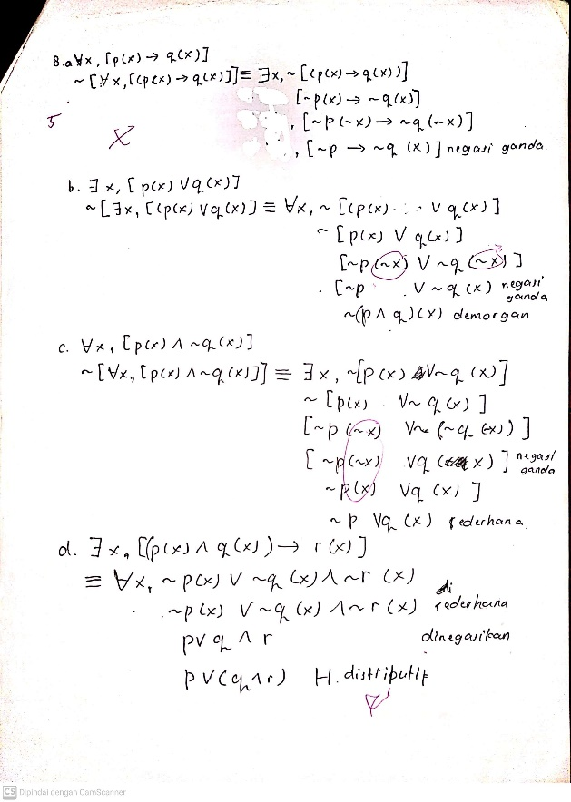
Q1
Q2
Q3
Q4
Q5
Gambar 1. Contoh Pengerjaan Mahasiswa pada Indikator 1

Pada gambar 1, nampak mahasiswa tidak merubah bentuk implikasi menjadi bentuk lain yang ekuivalen sebelum melakukan pengingkaran (lihat Q1). Kesalahan Q1 ini merupakan kesalahan yang paling umum dilakukan mahasiswa yang menjawab salah. Kemudian, kesalahan kedua yang dilakukan mahasiswa adalah langsung menegasikan $p(x)$ dan $q(x)$ sedemikian sehingga diperoleh hasil $\sim p(\sim x)$ dan $\sim q(\sim x)$ (lihat Q2). Hal ini tidak sesuai dengan konsep negasi suatu pernyataan majemuk. Kemudian, bentuk $\sim p(\sim x)$ dioperasikan sehingga diperoleh hasil $\sim p(x)$ dengan dasar negasi ganda. Jelas hal ini bukan merupakan konsep dari negasi ganda (lihat Q3). Selanjutnya, kesalahan yang dilakukan mahasiswa adalah kesalahan prosedural dalam melakukan operasi negasi yang diminta (lihat Q4). Pada kesalahan ini, mahasiswa melupakan beberapa langkah pengerjaan. Tentu hal ini beresiko menimbulkan kesalahan pada langkah selanjutnya. Sehingga langkah yang diambil berikutnya juga salah. Hal ini mungkin saja juga disebabkan oleh faktor ketidak telitian mahasiswa selain kurang pemahaman terkait konsep dari operasi yang diberikan. Berikutnya, kesalahan yang dilakukan yaitu kesalahan dalam mendeskripsikan hukum distributif dari operasi logika, yang mana bentuk yang ditunjukkan merupakan hukum distributif, padahal bukan (lihat Q5).
Pada indikator kedua, yaitu mengklasifikasikan suatu objek berdasarkan terpenuhi atau tidaknya persyaratan dari suatu konsep, sebanyak 13 mahasiswa dari jurusan IPA menjawab benar, dan 22 mahasiswa menjawab salah. Pada kelompok mahasiswa dari jurusan IPS, sebanyak 3 mahasiwa menjawab benar, dan 2 mahasiswa menjawab salah. Kemudian, pada kelompok siswa dari jurusan Agama, semua mahasiswa tidak bisa menjawab dengan benar. Sedangkan kelompok mahasiswa dari jurusan kejuruan, terdapat satu mahasiwa menjawab dengan benar. Kesalah yang umum dilakukan mahasiwa adalah dalam melakukan identifikasi pernyataan ‘1.000.000.000 adalah bilangan yang sangat besar’ diidentifikasi sebagai bukan pernyataan. Padahal keduanya merupakan suatu pernyataan, tetapi nilai sebenarannya salah. Hal ini kemungkinan terjadi karena mahasiwa kurang memahami konsep pernyataan dan nilai kebenaran, sehingga mengasumsikan bahwa pernyataan yang bernilai salah bukan merupakan pernyataan. Contoh hasil pengerjaan mahasiwa ditunjukkan pada gambar 2.

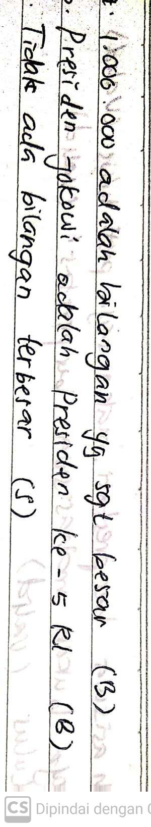
Gambar 2. Contoh Pengerjaan Mahasiswa pada Indikator 2

Selanjutnya, pada indikator ketiga, yaitu memberikan contoh atau non contoh dari suatu konsep sebanyak 18 mahasiswa dari asal jurusan IPA menjawab benar, sedangkan 17 mahasiwa menajwab salah. Pada mahasiswa dengan asal jurusan IPS sebanyak 2 mahasiswa menjawab benar, sedangkan 3 lainnya menjawab salah. Pada mahasiswa dari asal jurusan Agama, satu mahasiswa menjawab benar, dan satu lainnya salah. Sedangkan semua mahasiswa dari asal jurusan Kejuruan tidak bisa menjawab dengan benar. Kesalahan yang sering dilakukan adalah ketidak tepatan dalam menerjemahkan operasi logika ke dalam bahasa dengan tepat. Mayoritas kesalahan mahasiswa tidak menyebutkan ‘jika’ padahal operasi yang diberikan adalah implikasi. Contoh pengerjaan ditunjukkan pada gambar 3.

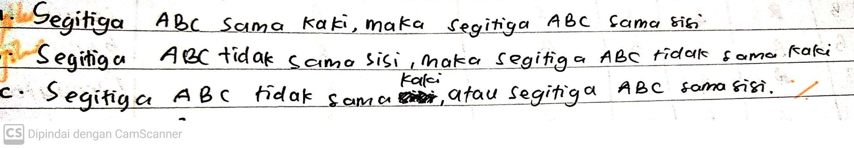
Gambar 3. Contoh Pengerjaan Mahasiswa pada Indikator 3

Pada indikator keempat, yaitu meghubungkan konsep yang berkaitan,
sebanyak 35 mahasiswa dari asal jurusan IPA mampu menjawab dengan benar pada poin (a) dan dapat menyimpulkan bahwa operasi implikasi yang tautologi juga merupakan implikasi logis. Kemudian, pada kelompok mahasiswa dari asal jurusan IPS, 3 mahasiswa menjawab degan benar, 2 lainnya menjawab salah, dan pada kelompok Agama dan Kejuruan masing-masing 1 mahasiswa menjawab benar. Cara yang digunakan semua mahasiswa untuk menunjukkan bahwa kedua pernyataan tersebut merupakan tautologi adalah dengan menggunakan tabel kebenaran. Kesalahan umum yang terjadi adalah karena kesalahan operasi. Contoh hasil pengerjaan mahasiswa ditunjukkan pada gambar 4.
Pada gambar 4 mahasiswa kurang tepat dalam melakukan operasi sesuai soal yang diberikan, sehingga berakibat kesalahan hasil akhir. Kesalahan ini mungkin diakibatkan karena mahasiswa kurang teliti dalam pengerjaan.

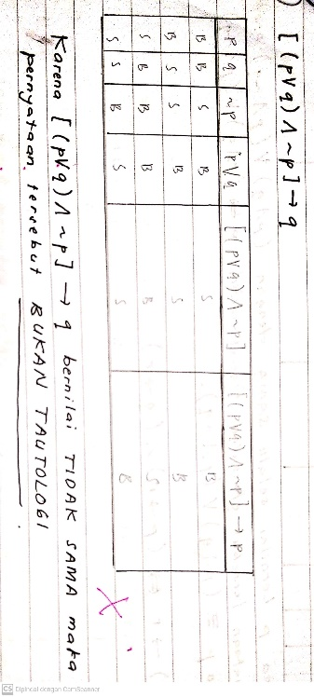
Gambar 4. Contoh Hasil Pengerjaan Mahasiswa pada Indikator 4

Pada indikator kelima, yaitu merepresentasikan suatu konsep dalam cara yang berbeda, sebanyak 29 mahasiswa dari asal jurusan IPA mampu menjawab dengan benar, dan 6 sisanya menjawab dengan salah. Berdasarkan analisis, mayoritas cara yang digunakan mahasiswa dalam membuktikan ekuivalensi adalah dengan menggunakan tabel kebenaran, sedangkan 3 dari 6 mahasiswa yang menjawab salah, membuktikan dengan menggunakan hukum logika sebagaimana ditunjukkan pada gambar 5.

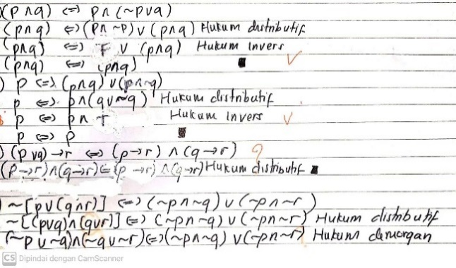
Q1
Q2
Q3

Gambar 5. Hasil Pengerjaan Mahasiswa pada Indikator 5

Berdasarkan gambar 5, pada poin (a) dan (b) mahasiswa masih bisa mengerjakan dengan tepat melalui penggunaan metode hukum logika. Mahasiswa bisa mengerjakan dengan tepat secara prosedural, namun masih kurang tepat apabila ditinjau dari aspek komunikasi matematis. Hal ini dikarenakan mahasiswa tidak menjelaskan apa yang hendak ditunjukkan melalui langkah pengerjaan. Kemudian, pada poin (c) mahasiwa mengerjakan dengan dasar langkah yang salah (lihat Q1), karena tidak ada hukum distributif untuk operasi logika implikasi. Pada poin (d) mahasiswa melakukan kesalahan secara prosedural dalam melakukan operasi logika hukum distributif yaitu $p∨(q∧r)$ yang seharusnya ekuivalen dengan $(p∨q)∧(p∨r)$. Tentu hal ini akan berdampak pada hasil akhir yang salah pula (lihat Q2 dan Q3) meski dasar pemilihan Hukum Logika yang digunakan sudah tepat (Hukum de Morgan). Meskipun mahasiswa tersebut mengerjakan dengan cara yang berbeda dari cara yang digunakan mayoritas mahasiswa, tentu hal ini bukan menjadi masalah karena tidak ada ketentuan terkait pemilihan metode penyelesaian, asalkan mahasiswa mampu menghubungkan konsep operasi logika, ekuivalensi logis, dan hukum logika dengan tepat baik secara konseptual maupun prosedural. Hal ini bisa pula menjadi dasar untuk menganalisis terkait kreativitas dalam melakukan operasi matematis mahasiswa tersebut. Selanjutnya, dari kelompok mahasiswa asal jurusan IPS terdapat 3 mahasiswa menjawab benar, dan 2 lainnya menjawab salah. Berdasarkan hasil analisis, semua mahasiswa dari jurusan IPS membuktikan dengan menggunakan tabel kebenaran dengan mayoritas kesalahan prosedural. Selanjutnya, dari kelompok mahasiwa yang berasal dari jurusan Agama dan Kejuruan, masing-masing sebanyak satu mahasiswa menjawab dengan benar, sedangkan yang lainnya salah. Metode yang digunakan mahasiswa dalam menunjukkan ekuivalensi logis adalah tabel kebenaran dengan melakukan kesalahan prosedural.
Pada indikator keenam, yaitu mengembangkan syarat perlu atau syarat cukup dari suatu konsep, hanya sebanyak 2 mahasiswa dari asal jurusan IPA menjawab dengan benar, dan lainnya menjawab salah. Semua dari asal jurusan IPS, Agama, dan Kejuruan menjawab salah pada indikator tersebut. Contoh pengerjaan mahasiswa ditunjukkan dalam gambar 6.

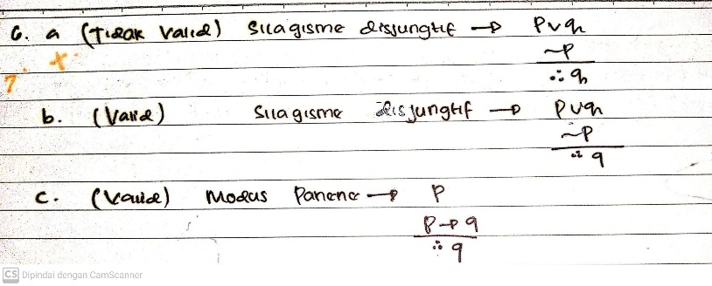
Gambar 6. Hasil Pengerjaan Mahasiswa pada Indikator 6

Berdasarkan gambar 6. Kesalah terletak mahasiswa terletak pada poin (a) yang menyatakan bahwa pernyataan tidak valid berdasarkan silogisme disjungtif, padahal seharusnya tetap valid. Kesalahan berikutnya pada poin (c) yaitu 33 mahasiswa juga menjawab ‘valid berdasarkan kaidah Modus Tolens’ sebagaimana pengerjaan mahasiswa pada gambar 4, padahal seharusnya pernyataan tersebut tidak bisa ditarik kesimpilan, karena tidak sesuai dengan kaidah inferensi Modus Tolens. Pada gambar 4, nampak pula bahwa dasar argumen mahasiswa tidak sesuai dengan konsep kaidah inferensi, karena seharusnya dasar yang digunakan adalah Modus Tolens bukan Modus Ponens. Hal ini menjadi indikasi bahwa mahasiswa belum menguasi syarat cukup atau perlu dari penarikan kesimpulan (khususnya Modus Tolens).
Berdasarkan analisis yang sudah dilakukan diperoleh temuan bahwa pemahaman konsep mahasiswa Tadris Matematika Angkatan pertama IAIN Ponorogo TA 2022-2023 dinilai masih rendah. Hal ini ditunjukkan dari rata-rata nilai yang diperoleh dalam pengerjaan soal pemahaman konsep pada materi logika sebesar 63,13. Adapun hasil ini menguatkan penelitian yang sudah dilakukan pada aspek pemahaman konsep matematika di tingkat Pendidikan tinggi yang juga menunjukkan pemahaman konsep yang rendah (Gusmania & Agustyaningrum, 2020; Hayati & Asmara, 2021; Hoiriyah, 2019; Rosyidah et al., 2021). Merujuk kepada hasil penelitian ini maka diperlukan suatu upaya dalam rangka peningkatan pemahaman konsep matematika mahasiswa, khususnya pada materi logika (Romadiastri, 2016).

KESIMPULAN

Berdasarkan analisis yang sudah dilakukan diperoleh temuan bahwa pemahaman konsep mahasiswa Tadris Matematika Angkatan pertama IAIN Ponorogo TA 2022-2023 dinilai masih rendah dengan rata-rata nilai sebesar 63,13.
Jika ditinjau dari asal jurusan, diperoleh temuan bahwa rata-rata persentase ketercapaian indikator pemahaman konsep untuk mahasiswa yang berasal dari jurusan IPA memperoleh rata-rata persentase yang paling tinggi yaitu 52,3%. Kemudian, mahasiswa dari asal jurusan IPS dengan rata-rata persentase ketercapaian yaitu 43,3%. Paling rendah, mahasiswa dari asal jurusan Agama dan Kejuruan masing-masing memperoleh rata-rata persetase ketercapaian indikator pemahaman konsep yang sama yaitu 33,3%. Dengan demikian diperolah hasil bahwa pemahaman konseptual mahasiswa dari asal jurusan IPA lebih tinggi daripada pemahaman konseptual mahasiswa dari asal jurusan non-IPA. Temuan ini menguatkan hasil temuan sebelumnya yang juga menyatakan bahwa hasil belajar mata kuliah Pengantar Dasar Matematika mahasiswa dari jurusan IPA lebih baik daripada hasil belajar Pengantar Dasar matematika dari jurusan non-IPA (Parhaini, 2017).
Selanjutnya, ditinjau dari indikator pemahaman konsep diperoleh temuan: (1) pada indikator 1 diperoleh rata-rata persentase ketercapaian sebesar 45,75%, (2) pada indikator 2 sebesar 36,75%, (3) pada indikator 3 sebesar 35,25%, (4) pada indikator 4 sebesar 65%, (5) pada indikator 5 sebesar 60,75%, dan (6) pada indikator 6 sebesar 1,5%. Dengan demikian diperoleh temuan bahwa rerata persentase ketercapaian pemahaman konsep paling tinggi pada indikator 4 sebesar 65% dan paling rendah pada indikator 6 sebesar 1,5% saja.
Dengan demikian diperoleh temuan bahwa asal jurusan pada jenjang Pendidikan sebelumnya kemungkinan turut berpengaruh terhadap pemahaman konsep mahasiswa. Hal ini dikarenakan adanya perbedaan beban belajar dan cakupan materi yang dipelajari saat pembelajaran matematika pada jenjang Pendidikan sebelumnya (Parhaini, 2017). Perbedaan asal jurusan ini dinilai turut memegang andil terhadap perbedaan kemampuan awal mahasiswa. Sehingga akan berdampak pada keberhasilan belajar di tahap selanjutnya.
Berdasarkan temuan penelitian diberikan saran kepada dosen pengajar untuk melakukan analisis diagnostik terkait asal jurusan sebelum melaksanakan perkuliahan untuk mengetahui latar belakang pendidikan sebagai pertimbangan kemampuan awal mahasiswa. Mengingat matematika merupakan cabang ilmu yang antara materi satu dengan lainnya saling berkaitan, maka asal jurusan ini perlu menjadi bahan pertimbangan bagi dosen dalam menyelenggarakan kegiatan perkuliahan guna menfasilitasi kebutuhan setiap mahasiswa dari latar belakang pendidikan yang berbeda.
Temuan penelitian ini juga dapat digunakan sebagai rujukan bagi peneliti lanjutan untuk mengkaji faktor lain yang turut berpengaruh terhadap pemahaman konseptual matematis mahasiswa. Serta melakukan penelitian komparasi terkait pemahaman konseptual matematis mahasiswa ditinjau dari asal jurusan pada jenjang sebelumnya.

DAFTAR PUSTAKA
Anugrahana, A. (2020). Analisis Kemampuan Pemahaman Kognitif Dan Kesulitan Belajar Matematika Konsep Logika Dengan Model Pembelajaran Daring. Scholaria: Jurnal Pendidikan Dan Kebudayaan, 11(1), 37–46.
Barham, A. I. (2020). Exploring in-service mathematics teachers’ perceived professional development needs related to the strands of mathematical proficiency (SMP). Eurasia Journal of Mathematics, Science and Technology Education, 16(10). https://doi.org/10.29333/EJMSTE/8399
Corrêa, P. D., & Haslam, D. (2020). Mathematical proficiency as the basis for assessment: A literature review and its potentialities. Mathematics Teaching-Research Journal, 12(4), 3–20.
Ernest, P., Skovsmose, O., Van Bendegem, J. P., Bicudo, M., Miarka, R., Kvasz, L., & Moeller, R. (2016). The philosophy
of mathematics education. Springer Nature.
Gusmania, Y., & Agustyaningrum, N. (2020). Analisis Pemahaman Konsep Matematis Mahasiswa pada Mata Kuliah Trigonometri. Jurnal Gantang, 5(2), 123–132. https://doi.org/10.31629/jg.v5i2.2493
Hanifah, H., & Abadi, A. P. (2018). Analisis Pemahaman Konsep Matematika Mahasiswa dalam Menyelesaikan Soal Teori Grup. Journal of Medives : Journal of Mathematics Education IKIP Veteran Semarang, 2(2), 235. https://doi.org/10.31331/medives.v2i2.626
Hayati, R., & Asmara, D. N. (2021). Analisis Pemahaman Konsep Matematis Mahasiswa PGSD pada Mata Kuliah Konsep Dasar Matematika. Jurnal Basicedu, 5(5), 3027–3033. http://dx.doi.org/10.31004/basicedu.v5i5.976%0Ahttps://jbasic.org/index.php/basicedu/article/viewFile/976/pdf
Hoiriyah, D. (2019). Analisis Kemampuan Pemahaman Konsep Matematis Mahasiswa. Logaritma: Jurnal Ilmu-Ilmu Pendidikan Dan Sains, 7(01), 123. https://doi.org/10.24952/logaritma.v7i01.1669
Irawan, B. P. (2018). Kecakapan Matematis (Mathematical Proficiency) Siswa dalam Pembelajaran Open-Ended di Sekolah Menengah Pertama. Jurnal Perspektif Pendidikan, 12(1), 60–71. http://ojs.stkippgri-lubuklinggau.ac.id/index.php/JPP60
Karim, A., & Nurrahmah, A. (2018). Analisis Kemampuan Pemahaman Matematis Mahasiswa Pada Mata Kuliah Teori Bilangan. Jurnal Analisa, 4(1), 179–187. https://doi.org/10.15575/ja.v4i1.2101
Karso. (2014). Matematika Dasar 1. Universitas terbuka.
Kholid, M. N., Imawati, A., Swastika, A., Maharani, S., & Pradana, L. N. (2021). How are Students’ Conceptual Understanding for Solving Mathematical Problem? Journal of Physics: Conference Series, 1776(1). https://doi.org/10.1088/1742-6596/1776/1/012018
Lubis, A. R., Khoirunisak, A., Oraple, G., & Pusawidjayanti, K. (2021). Kesalahan mahasiswa dalam menyelesaikan soal kostruksi dasar geometri. Prosiding SNMP, 202–211.
Musyadad, V. F. (2021). Analisis Kesalahan Mahasiswa PGMI dalam Menyelesaikan Soal Matematika Menurut Teori Kastolan. Jurnal Edumaspul, 5(1), 203–207.
Nugraheni, Z., Budiyono, B., & Slamet, I. (2018a). The impact of rigorous mathematical thinking as learning method toward geometry understanding. Journal of Physics: Conference Series, 1013(1). https://doi.org/10.1088/1742-6596/1013/1/012121
Nugraheni, Z., Budiyono, B., & Slamet, I. (2018b). Upgrading geometry conceptual understanding and strategic competence through implementing rigorous mathematical thinking (RMT). Journal of Physics: Conference Series, 983(1). https://doi.org/10.1088/1742-6596/983/1/012121
Parhaini. (2017). Pengaruh Asal Sekolah dan Jurusan Trhadap Hasil Belajar Pengantar Dasar Matematika Mahasiswa Fakultas Tarbiyah UIN Mataram. Hikmah, 13(2), 177–198.
Rismawati, M., & Hutagaol, A. S. rejeki. (2018). ANALISIS KEMAMPUAN PEMAHAMAN KONSEP MATEMATIKA MAHASISWA PGSD STKIP PERSADA KHATULISTIWA SINTANG Melinda. Jurnal Pendidikan Dasar PerKhasa, 4(1), 91–105. http://forschungsunion.de/pdf/industrie_4_0_umsetzungsempfehlungen.pdf%0Ahttps://www.dfki.de/fileadmin/user_upload/import/9744_171012-KI-Gipfelpapier-online.pdf%0Ahttps://www.bitkom.org/ sites/default/files/ pdf/Presse/Anhaenge-an-PIs/ 2018/180607 -Bitkom
Romadiastri, Y. (2016). Analisis Kesalahan Mahasiswa Matematika Dalam Menyelesaikan Soal- Soal Logika. Phenomenon : Jurnal Pendidikan MIPA, 2(1), 76. https://doi.org/10.21580/phen.2012.2.1.419
Rosyidah, U., Setyawati, A., & Qomariyah, S. (2021). Analisis Kemampuan Penalaran dan Kemampuan Pemahaman Konsep Matematis Mahasiswa Pendidikan Matematika Pada Mata Kuliah Aljabar Dasar. SJME (Supremum Journal of Mathematics Education), 5(1), 63–71. https://doi.org/10.35706/sjme.v5i1.4488
Sudiarta, I. G. P., & Widana, I. W. (2019). Increasing mathematical proficiency and students character: Lesson from the implementation of blended learning in junior high school in Bali. Journal of Physics: Conference Series, 1317(1). https://doi.org/10.1088/1742-6596/1317/1/012118
Wahyuni, I., & Kharimah, N. I. (2017). Analisis Kemampuan Pemahaman dan Penalaran Matematis Mahasiswa Tingkat IV Materi Sistem Bilangan Kompleks pada Mata Kuliah Analisis Kompleks. JNPM (Jurnal Nasional Pendidikan Matematika), 1(2), 228. https://doi.org/10.33603/jnpm.v1i2.608
Conflict of Interest Statement: The authors declare that the research was conducted in the absence of any commercial or financial relationships that could be construed as a potential conflict of interest.
Copyright © 2023 Zahra Nugraheni, Sofwan Hadi. This is an open-access article distributed under the terms of the Creative Commons Attribution License (CC BY). The use, distribution or reproduction in other forums is permitted, provided the original author(s) and the copyright owner(s) are credited and that the original publication in this journal is cited, in accordance with accepted academic practice. No use, distribution or reproduction is permitted which does not comply with these terms.

